BGSzC Pestszentlőrinci Közgazdasági és Informatikai Szakgimnáziuma

1184 Budapest Hengersor 34.

1. Záró dolgozat

Barbershop Budapest

Konzulens tanár: Készítette: Tréfa Tamás, Farkas Márk, Varga Márk

Tartalom

1 Bevezetés 3

1.1 Feladat leírás 3

1.2 A felhasznált ismeretek 3

1.3 A felhasznált szoftverek 3

2 Felhasználói dokumentáció 4

2.1 A program általános specifikációja 4

2.2 Rendszerkövetelmények 4

2.2.1 Hardver követelmények 4

2.2.2 Szoftver követelmények 4

2.3 3. A program telepítése 4

2.4 A program használatának a részletes leírása 5

3 Fejlesztői dokumentáció 6

3.1 Az alkalmazott fejlesztői eszközök 6

3.2 Adatmodell leírása 6

3.3 Részletes feladatspecifikáció, algoritmusok 6

3.4 Tesztelési dokumentáció 7

4 Összefoglalás 8

4.1 Önértékelés 8

4.2 Továbbfejlesztési lehetőségek 8

5 Felhasznált irodalom 9

6 Ábrajegyzék 10

# Bevezetés

A mi témánk egy barbershop üzlet weboldala és azért választottuk mert időhatékony , az emberek kényelmesen böngészhetik a weboldalt, és időpontot foglalhatnak a fodrászatra anélkül, hogy telefonon kellene hívniuk, vagy személyesen be kellene menniük.

Kényelem és rugalmasság: A weboldalon keresztül bármikor és bárhonnan foglalhatnak időpontot, akár hétvégén vagy késő este is, ami nagy rugalmasságot biztosít az ügyfeleknek.

Információ elérhetősége: A weboldalon könnyen elérhetik az üzlet nyitvatartási idejét, a fodrászok és szolgáltatások listáját, árakat, valamint az üzlet helyét és elérhetőségeit.

Felhasználó barát

## A felhasznált ismeretek

- Chatgpt

- Youtube

- Visual Studio Code

## A felhasznált szoftverek

-Visual Studio Code

-XAMPP

# Felhasználói dokumentáció

## A program általános specifikációji

Főoldal:

Bemutatja a barbershopot, esetleg bemutatja a működési elveket vagy a stílusát a weboldaluknak.

Tartalmaz információkat a nyitvatartási időkről és az elérhetőségről.

Összefoglalja a legfontosabb szolgáltatásokat és ajánlatokat.

Szolgáltatások oldal:

Részletesen bemutatjuk a kínált szolgáltatásokat (pl. hajvágások, szakállápolás, hajfestés stb.).

Lehetőség van árak megtekintésére és foglalásra.

Foglalás oldal:

Online időpont foglalási lehetőség, amely lehetővé teszi az ügyfelek számára, hogy kiválasszák a megfelelő időpontot és szolgáltatást.

Regisztrációval van arra lehetőség hogy időpontot tudjon az adott ember időt foglalni.

## Rendszerkövetelmények

### Hardver követelmények

Ebben a részben kell leírni a minimális és ajánlott hardver konfigurációt, amely a program futtatásához szükséges. Pontos paramétereket kell megadni, még akkor is, ha a program amúgy minden gépen lefut.

### Szoftver követelmények

Az összes operációs rendszeren működik a weboldalunk.Az adatbázis szerver szoftverünk amibe tudjuk tárolni az adatokat a MySQL maga a weboldal pedig viusal stuido code-ban csináltuk amibe volt javascript is.

### 

## 3. A program telepítése

Képekkel illusztrált, részletes leírás a program telepítésének a menetéről.

* A leírás alapján a felhasználónak hiba nélkül telepíteni kell tudni a programot. A leírásnak ki kell térnie a telepítés során kiválasztható opciókra is.
* Ha esetleg nincs telepítőprogram, akkor kellő részletességgel le kell írni, hogy mely fájlokat, pontosan hova kell felmásolni, és hogy lehet a programot futtatni. Módosító ablak
* 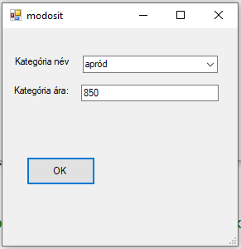

. kép Ez a módosító ablak a programban

Ajánlott terjedelem: 2 -4 oldal, ábrákkal együtt.

## A program használatának a részletes leírása

Mindenre kiterjedő, részletes leírás a program használatáról. Alapszabályok:

Amit leprogramoztál, azt a dokumentációban írd is le, ne legyenek eltitkolt funkciók.

Minden pontosan, „szájbarágósan” legyen leírva. A dokumentáció alapján a teljesen kezdő, vagy laikus felhasználóknak is használniuk kell tudni a programot.

A stílus legyen pontos és közérthető, vedd figyelembe, hogy a felhasználói dokumentáció nem szakembereknek készül.

Ugyanakkor kerüld a laza stílust: rövidítések, smilie-k, szleng kizárva.

Alkalmazz ábrákat, screenshot-okat , de a ne legyen túlzott a képek aránya a szöveghez képest. Kb. 2-3 oldalanként egy ábra megfelelő.

Ajánlott terjedelem: 10-15 oldal, ábrákkal együtt.

Bevezetés:

A Barbershop weboldal egy online platform, ahol könnyedén foglalhatsz időpontot a kedvenc fodrászodnál, böngészheted a szolgáltatásokat és megtekintheted a fodrászok elérhetőségeit. Ez a dokumentáció részletesen bemutatja, hogyan használhatod a weboldalt, legyen szó regisztrációról, bejelentkezésről, időpontfoglalásról vagy bármilyen egyéb funkcióról.

Regisztráció:

A weboldal használatához először regisztrálnod kell egy fiók létrehozásával. Kövesd az alábbi lépéseket:

Lépjen a főoldalra és kattints a "Regisztráció" gombra.

Töltse ki a regisztrációs űrlapot a megfelelő adatokkal: felhasználónév, e-mail cím, jelszó stb.

Nyomd meg a "Regisztráció" gombot.

Ellenőrizd az e-mail fiókodat a megerősítő üzenetért.

Kattints az aktivációs linkre az e-mailben a fiók aktiválásához.

Bejelentkezés:

Miután sikeresen regisztráltál, be kell jelentkezned a weboldalra:

Lépjen a főoldalra és kattints a "Bejelentkezés" gombra.

Add meg a felhasználónevét és jelszavát.

Kattints a "Bejelentkezés" gombra.

Időpontfoglalás

Amikor bejelentkeztél, könnyedén foglalhatsz időpontot:

Kattints a "Foglalás" menüpontra.

Válaszd ki a kívánt szolgáltatást és a fodrászt.

Válaszd ki a megfelelő dátumot és időpontot a rendelkezésre álló lehetőségek közül.

Nyomd meg a "Foglalás megerősítése" gombot.

Profilkezelés:

A profilodon keresztül könnyedén kezelheted az adataidat és megtekintheted a korábbi és jövőbeli foglalásaidat:

Kattints a profilodon a nevedre vagy a profilképedre.

Itt szerkesztheted az adataidat, megtekintheted a foglalásaidat és kiléphetsz a fiókodból.

Segítség és Kapcsolat:

Ha bármilyen kérdésed vagy problémád van, vegyél fel minket a Kapcsolat menüponton keresztül vagy olvasd el a Gyakran Ismételt Kérdéseket (GYIK):

Kattints a "Kapcsolat" menüpontra.

Itt találod meg az elérhetőségeinket és a GYIK részt.

Kijelentkezés:

Amikor befejezted a böngészést, mindig fontos kijelentkezned a fiókodból a biztonság érdekében:

Kattints a profilodon a nevedre vagy a profilképedre.

Válaszd az "Kijelentkezés" lehetőséget.

Összegzés:

Reméljük, hogy ez a használati útmutató segített eligazodni a Barbershop weboldalunkon.Ha további segítségre van szükséged, ne habozz felvenni velünk a kapcsolatot. Köszönjük, hogy minket választottál!

# Fejlesztői dokumentáció

A fejlesztői dokumentáció célja, hogy a segítse program logikájának, illetve a program kódjának a megértését, illetve a program továbbfejlesztését. Szakemberek számára készül, elvárás tehát a pontosság és a szakmai jellegű stílus.

## Az alkalmazott fejlesztői eszközök

Az alakalmazások amiket a legfőkébb használtunk az adatbázishoz a XAMPP maga a weboldalt pedig visual studio code-ban.Ez a két alkalmazás volt az amit leggyakrabban használtunk a projektünk során

## Adatmodell leírása

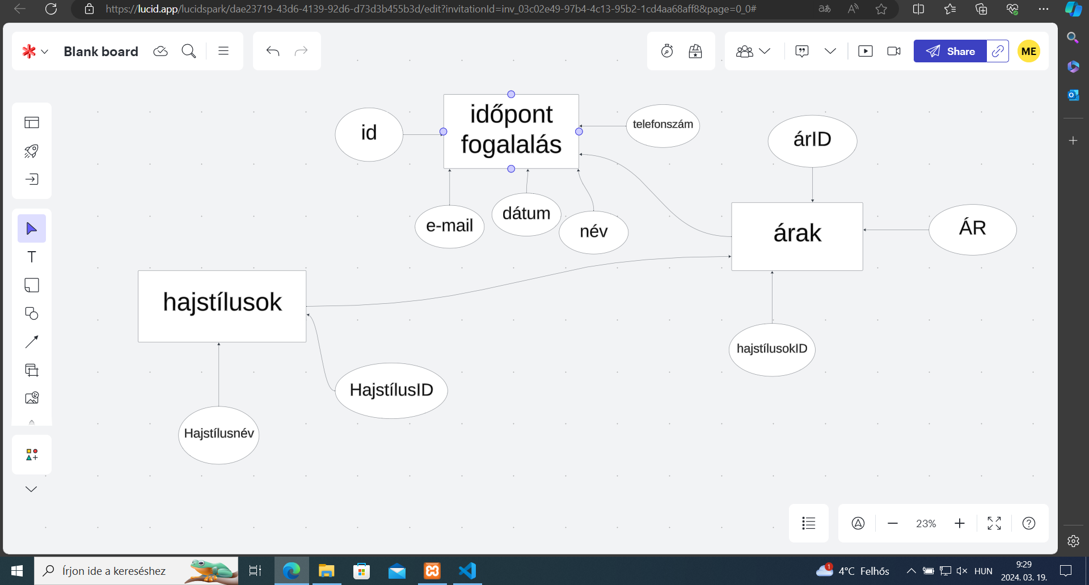Ebben az UML diagramban szeretnék ábrázolni az adatbázis tervünket ami még nem végleges és még fogunk rajta javítani.Ez még nem a végleges adatbázisunk. De itt jelenlenleg amiket a diagrammal ábrázoltunk azok az időpont foglalások,árak és a külön féle hajstílusok.

## Részletes feladatspecifikáció, algoritmusok

A program lényeges függvényeinek, az osztályok metódusainak a specifikációja (mit valósít meg az adott függvény, illetve metódus, milyen paraméterei vannak, mi a visszatérési érték)  Az algoritmizálható részek leírása valamilyen algoritmus-leíró eszközzel (struktogram, pszeudo-kód, esetleg UML aktivitás-diagram) Ajánlott terjedelem: a feladat jellegétől függően 2-5 oldal. 5. Forráskód  A teljes forráskódot a nyomtatott dokumentációba nem kell beletenni!  Lehet viszont a nyomtatott dokumentációban a fontosabb kódrészeket magyarázattal szerepeltetni

## Tesztelési dokumentáció

Legalább 3 különböző teszteset részletes bemutatása.

különböző felhasználó tevékenységek esetén hogyan reagált a program

milyen üzeneteket kaptunk

mi a teendő az egyes üzenetek esetében

Normál teszteset, extrém teszteset (bolondbiztosság tesztelése)

A tesztelés során kiderült hibák felsorolása A tesztelési dokumentációból derüljön ki, hogy ismered a különböző tesztelési módszereket (pl. fekete doboz, fehér doboz módszer)

Ajánlott terjedelem: a feladat jellegétől függően 2-5 oldal.

Felhasználó regisztrációja:

Teszteset leírása: Egy új felhasználó regisztrál a barbershop weboldalán.

Várható reakció: A regisztrációs űrlap kitöltése után a felhasználónak vissza kell kapnia egy megerősítő üzenetet a sikeres regisztrációról, valamint egy e-mailt az aktivációs linkkel.

Üzenetek:

Sikeres regisztráció: "Sikeresen regisztráltál! Kérjük, ellenőrizd e-mail fiókodat az aktivációs linkért."

Aktivációs e-mail: "Kérjük, kattints az alábbi linkre az aktivációhoz: [aktivációs link]"

Teendők:

Felhasználónak: Ellenőrizze e-mail fiókját és kattintson az aktivációs linkre az aktiváláshoz.

Bejelentkezés hibás adatokkal:

Teszteset leírása: Egy felhasználó rossz felhasználónévvel vagy jelszóval próbál bejelentkezni.

Várható reakció: A rendszernek meg kell jelenítenie egy hibaüzenetet és lehetőséget kell adnia a felhasználónak az adatok újbóli megadására.

Üzenet:

Hibaüzenet: "Hibás felhasználónév vagy jelszó. Kérjük, próbálja újra!"

Teendő:

Felhasználónak: Ellenőrizze a megadott felhasználónevet és jelszót, majd próbálja újra bejelentkezni.

Időpont foglalás:

Teszteset leírása: Egy felhasználó időpontot foglal a barbershopba.

Várható reakció: A rendszernek lehetővé kell tennie az időpont kiválasztását és vissza kell igazolnia a foglalást.

Üzenet:

Foglalás visszaigazolása: "Az időpont foglalása sikeresen megtörtént. Várunk szeretettel a megadott időpontban!"

Teendő:

Felhasználónak: Jegyezze fel a foglalás részleteit és időben érkezzen a megadott időpontban.

Normál és extrém teszteset:

Normál teszteset:

Felhasználó időpontot foglal a rendszeren keresztül a nyitvatartási időn belül.

Várható reakció: Sikeres foglalás visszaigazolása.

Extrém teszteset:

Felhasználó időpontot foglal a rendszeren keresztül zárva tartás idején.

Várható reakció: A rendszernek hibaüzenetet kell visszaadnia, mivel a foglalás nem lehetséges.

Hibák:

Validációs hiba a regisztrációs űrlapon:

Amikor a felhasználó nem megfelelő formátumban adja meg az e-mail címét, a rendszer nem jelenít meg megfelelő hibaüzenetet.

Időzóna probléma az időpont foglalásnál:

A felhasználó által megadott időpont nem kezel időzóna eltéréseket, ami összezavarhatja a felhasználókat, különösen akik más időzónában vannak.

Sikertelen bejelentkezés kezelése:

A felhasználó nem kap megfelelő visszajelzést, ha a rendszer túlterheltségből vagy egyéb okból kifolyólag nem tudja elfogadni a bejelentkezést.

A tesztelés során a fekete doboz módszert alkalmaztuk, amelyben a tesztelő nem ismeri a belső működést vagy kódolást, csak a bemeneteket és kimeneteket vizsgálja. Ez lehetővé teszi a szoftver különböző aspektusainak átfogó ellenőrzését a felhasználói szempontból.

# Összefoglalás

## Önértékelés

Összességében elért eredményeim alapján úgy érzem, hogy a kitűzött célokat sikeresen elértem, és a felmerült problémákat hatékonyan kezeltem. A saját fejlődésem pedig nemcsak az egyéni, hanem a csapat teljesítményének növekedéséhez is hozzájárult.

## Továbbfejlesztési lehetőségekas

* Szerettem volna létrehozni egy alkalmazást hozzá de sajnos nem sikerült megvalósítani.
* Egy alkalmazást létre hozni a jövőben.

# Irodalomjegyzék

docs, V. S. (2024. 02 14). *Visual Studio Code*. Forrás: https://code.visualstudio.com/docs

youtube.com. (2023 . 11 24). *Youtube*. Forrás: https://www.youtube.com/?app

# Adatbázis terv: